Приложение 3

**Ответственность за совершение несовершеннолетними преступлений и правонарушений, возмещение ущерба за вред, причиненный несовершеннолетними**

*Все дети вырастают. Но именно подростковый период зачастую самый сложный в жизни каждого – как самого ребенка, так и его родителей. Именно в этом возрасте идет активный поиск и проверка, что разрешено, а что может повлечь наказание. Однако даже если границы установлены, временами, охваченный веселым настроением с друзьями, несовершеннолетний совершает такие поступки, которые никогда бы не сделал, находясь один. Поэтому очень важно четко обозначить подростку существующие пределы разрешенного и запрещенного.*

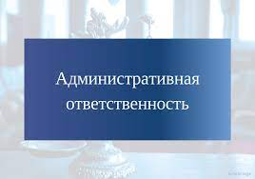

Ответственность несовершеннолетнего при совершении противоправных действий уставлена нормами Кодекса об административных правонарушениях.

К административной ответственности ребенка привлечь не могут. За совершенные детьми правонарушения несут ответственность их законные представители, которым могут вынести предупреждение или наложить штраф в размере до 10 базовых величин (статья 10.3 Кодекса об административных правонарушениях).

**ВАЖНО! В соответствии со ст. 942 Гражданского кодекса Республики Беларусь за вред**, причиненный несовершеннолетним, не достигшим четырнадцати лет (малолетним), **отвечают его родители, усыновители или опекун**. Обязанность родителей по возмещению вреда не прекращается с достижением малолетним совершеннолетия или получения им имущества, достаточного для возмещения вреда.

**14 ЛЕТ**

1. Наступает административная ответственность за совершение правонарушений, перечисленных в статье 4.2 Кодекса об административных правонарушениях. Среди них:

- умышленное причинение телесного повреждения и иные насильственные действия либо нарушение защитного предписания *(т.е. ограничения на совершение определенных действий)* (статья 10.1);

- оскорбление (статья 10.2);

- мелкое хищение (статья 11.1);

- умышленные уничтожение либо повреждение чужого имущества (статья 11.3);

- жестокое обращение с животным или избавление от животного (статья 16.29);

- мелкое хулиганство (статья 19.1).

При совершении указанных выше правонарушений несовершеннолетнему могут назначить следующие виды  наказаний:

* предупреждение
* штраф

**Важно!** Если несовершеннолетний совершил правонарушение, не установленное статьей 4.2 Кодекса об административных правонарушениях, то ответственность будут нести его законные представители.

1. В отношении несовершеннолетнего 14-18 лет не могут применяться общественные работы и административный арест (статья 9.2 Кодекса об административных правонарушениях). А размер налагаемого на подростка штрафа не может превышать 2 базовых величин.

Лицо, совершившее административное правонарушение в возрасте от 14 до 18 лет, может быть освобождено от административной ответственности с применением к нему мер профилактического воздействия: предупреждение (вне зависимости от категории административного правонарушения – статья 9.3 Кодекса об административных правонарушениях), устное замечание и меры воспитательного воздействия.

**16 ЛЕТ**

Несовершеннолетнего могут привлечь к административной ответственности за большинство правонарушений, установленных Кодексом об административных правонарушениях.

В случае наложения на несовершеннолетнего штрафа в соответствии с санкцией, предусмотренной для индивидуального предпринимателя, размер его не может превышать 4 базовых величин (независимо от размера штрафа, предусмотренного в санкции). Но если санкция предусматривает административное взыскание только в виде штрафа, а у несовершеннолетнего отсутствуют заработок, стипендия или иной доход, к нему применяются меры воспитательного воздействия. Лишение права заниматься определенной деятельностью может налагаться на несовершеннолетнего на срок не более 1 года (статья 9.2 Кодекса об административных правонарушениях).

Не подлежит административной ответственности несовершеннолетний, достигший установленного возраста административной ответственности, если будет установлено, что вследствие отставания в умственном развитии, не связанного с психическим расстройством (заболеванием), он во время совершения деяния не мог сознавать его фактический характер и противоправность.

**18 ЛЕТ**

Наступает полная административная ответственность.

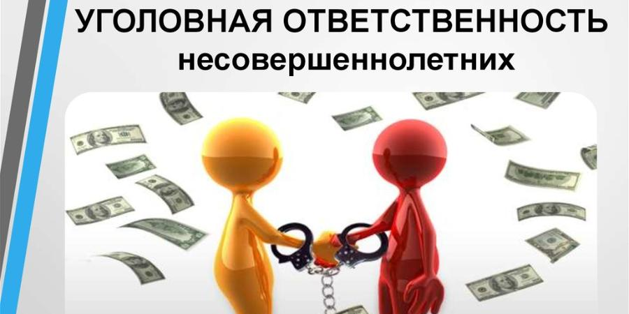

**Ответственность несовершеннолетнего за уголовное преступление**

**Статья 27. Возраст, с которого наступает уголовная ответственность**

1. Уголовной ответственности подлежит лицо, достигшее ко времени совершения преступления **шестнадцатилетнего возраста**, за исключением случаев, предусмотренных настоящим Кодексом.
2. Лица, совершившие запрещенные настоящим Кодексом деяния в возрасте от четырнадцати до шестнадцати лет, подлежат уголовной ответственности лишь за:

1) убийство (статья 139);

2) причинение смерти по неосторожности (статья 144);

3) умышленное причинение тяжкого телесного повреждения (статья 147);

4) умышленное причинение менее тяжкого телесного повреждения (статья 149);

5) изнасилование (статья 166);

6) насильственные действия сексуального характера (статья 167);

7) похищение человека (статья 182);

8) кражу (статья 205);

9) грабеж (статья 206);

10) разбой (статья 207);

11) вымогательство (статья 208);

111) хищение имущества путем модификации компьютерной информации (статья 212);

12) угон транспортного средства или маломерного судна (статья 214);

13) умышленные уничтожение либо повреждение чужого имущества (части 2 и 3 статьи 218);

14) захват заложника (статья 291);

15) хищение огнестрельного оружия, боеприпасов или взрывчатых веществ (статья 294);

16) умышленное приведение в негодность транспортного средства или путей сообщения (статья 309);

17) хищение наркотических средств, психотропных веществ, их прекурсоров и аналогов (статья 327);

171) незаконный оборот наркотических средств, психотропных веществ, их прекурсоров или аналогов (части 2–5 статьи 328);

18) хулиганство (статья 339);

19) заведомо ложное сообщение об опасности (статья 340);

20) осквернение сооружений и порчу имущества (статья 341);

21) побег из исправительного учреждения, исполняющего наказание в виде лишения свободы, арестного дома или из-под стражи (статья 413).

1. Не подлежит уголовной ответственности несовершеннолетнее лицо, которое достигло предусмотренного частями 1 или 2 настоящей статьи возраста, если будет установлено, что вследствие отставания в психическом развитии, не связанного с психическим расстройством (заболеванием), оно во время совершения общественно опасного деяния было не способно сознавать фактический характер или общественную опасность своего деяния.

Перечень преступлений, за которые уголовная ответственность наступает с 14 лет, является исчерпывающим.

**Важно!** Если несовершеннолетний в возрасте до 16 лет совершил правонарушение, не указанное в данном перечне, то ответственность будут нести его родители (ст. [10.3 КоАП](https://etalonline.by/document/?regnum=hk2100091)).

За совершение преступлений, которые предусмотрены Уголовным кодексом, до достижения возраста с которого наступает уголовная ответственность, несовершеннолетний с 11 летнего возраста может быть направлен по решению суда в специальное учебно- или лечебно-воспитательное учреждение на срок не более 2 лет.

За совершённые преступления несовершеннолетнему могут быть назначены следующие виды наказаний:

* штраф (статья 111 Уголовного кодекса)
* арест (статья 114 Уголовного кодекса)
* лишение свободы (статьи 115 - 116 Уголовного кодекса).
* принудительные меры воспитательного характера (статья 117 Уголовного кодекса)

**С 16 лет** несовершеннолетнего могут привлечь к уголовной ответственности практически за все совершённые им преступления.

За совершение преступлений в несовершеннолетнем возрасте в дополнение к выше названным подростку могут назначить следующие виды НАКАЗАНИЙ:

* общественные работы (статья 110 Уголовного кодекса);
* исправительные работы (статья 113 Уголовного кодекса);
* лишение права заниматься определенной деятельностью (статья 112 Уголовного кодекса).
* конфискация имущества (статья 109 Уголовного кодекса).

По достижении **18-летнего возраста** человек несет полную уголовную ответственность.

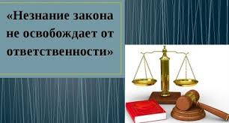

|  |  |
| --- | --- |
|  | *Разработано специалистами государственного учреждения образования «Социально-педагогический центр г.Дятлово»* |